Ответ:
Я полагаю, что для предложенной оргструктутры компании Проектный офис должен иметь Контролирующий тип с отдельными элементами поддерживающего и директивного типа.
Роль и задачи/функции PMO:
- разработка методологии ведения проекта
- контроль соблюдения процессов
- аудит
- управление ресурсами
- контроль
- отчётность
А также
- консультативная функция
- сохранение лучших практик
- обучение и развитие
- назначение руководителей проектов
- контроль портфеля проектов

Поскольку структурно РМО – в блоке продаж и клиентов, РМО может быть своего рода связующим звеном между заказчиком и проектными командами. Также это поможет отслеживать уровень удовлетворённости клиента и вовремя выявлять, и подсвечивать для проектных команд возможные проблемы.

Наличие у РМО контролирующих функций будет иметь положительное влияние как на своевременность работ, так и на качество.

Задание 3.
На основании предложенной организационной структуры сформулируйте роль и ключевые задачи проектного офиса (PMO) в данной компании. Укажите, как PMO может влиять на эффективность выполнения проектов и работу команды в целом.
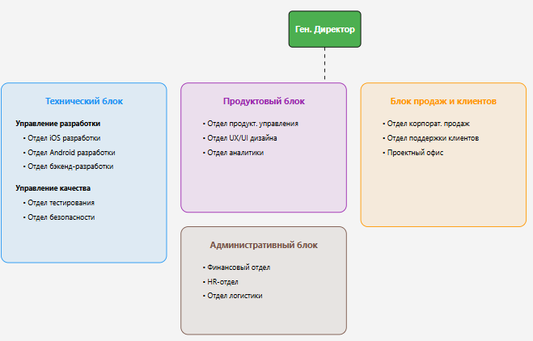

Подсказки для выполнения задания
- Начните с определения роли PMO.
PMO — это структура, которая координирует проекты, разрабатывает и внедряет методологии управления, а также обеспечивает контроль за их реализацией.
- Подумайте о ключевых задачах.
Ответьте на вопросы:
  - Какие основные функции PMO могут быть полезны для этой компании?
  - Как PMO будет взаимодействовать с проектными командами, руководством и заказчиками?
  - Как PMO будет помогать управлять рисками, сроками и ресурсами?
- Укажите влияние PMO на компанию.
Как наличие PMO влияет на:
  - Своевременность выполнения проектов?
  - Качество работы?
  - Удовлетворенность клиентов?
- Используйте предложенную организационную структуру.
Например, рассмотрите взаимодействие PMO с техническим директором, руководителями проектных команд и другими отделами.

Организационная структура ИТ-компании по разработке мобильных приложений:
- Генеральный директор
- Функциональные подразделения:
- Технический блок
  - Управление разработки
    - Отдел мобильной разработки iOS
    - Отдел мобильной разработки Android
    - Отдел бэкенд-разработки
  - Управление качества
    - Отдел тестирования
    - Отдел информационной безопасности
- Продуктовый блок
  - Отдел продуктового управления
  - Отдел UX/UI дизайна
  - Отдел аналитики
- Блок продаж и работы с клиентами
  - Отдел корпоративных продаж
  - Отдел поддержки клиентов
  - Проектный офис
- Административный блок
  - Финансовый отдел
  - HR-отдел
  - Отдел логистики и закупок
Критерии оценки:
- Ясность и полнота описания роли PMO (2 балла)
- Реалистичность и обоснованность формулировки задач PMO (2 балла)
- Умение связать задачи PMO с общей эффективностью компании и результатами проектов (2 балла)
- Креативность в предложениях, например, возможные дополнительные функции или инициативы PMO (2 балла)

